МЕТОДИЧЕСКИЕ МАТЕРИАЛЫ
по дополнительной общеобразовательной общеразвивающей программе
социально-гуманитарной направленности
«Культура здорового питания»
для обучающихся 1-4 классов

Правила здорового питания для школьников

1. Питайтесь каждый день вместе с одноклассниками в школьной столовой
Помните, что ежедневное здоровое горячее питание, организованное в школе, способствует хорошему настроению, высокой умственной работоспособности, получению новых знаний, успешности, успеваемости, достижению новых свершений в физической культуре и спорте, защите организма от возбудителей инфекционных заболеваний, формированию привычки правильно питаться и здоровых пищевых предпочтений.
2. Соблюдайте правильный режим питания
- Время приема пищи должно быть каждый день одинаковое, это имеет большое значение и способствует заблаговременной подготовке организма к приему пищи.
- Принимайте пищу сидя за столом, не спеша, все тщательно пережевывайте, не спешите - продолжительность перемены для приема пищи достаточная (не менее 20 минут).
3. Не пропускайте приемы пищи
Для правильного развития организма человека важен каждый прием пищи, который имеет свое значение и свой состав. Получайте в школе горячий завтрак и (или) обед.
Меню завтраков в обязательном порядке включает горячее блюдо (каша, запеканка, творожные или яичные блюда) и горячий напиток (чай, какао, кофейный напиток). Дополнительно могут быть добавлены продукты - источники витаминов, микроэлементов и клетчатки (овощи, фрукты, ягоды, орехи, йогурты).
Меню обедов включает овощной салат (овощи в нарезке), первое блюдо, второе основное блюдо рубленое или цельнокусковое (из мяса или рыбы), гарнир (овощной или крупяной), напиток (компот, кисель).
4. Следуйте принципам здорового питания и воспитывайте правильные пищевые привычки
- Соблюдайте режим питания – не реже 5 раз в день (основные приемы пищи – завтрак, обед и ужин; дополнительные приемы пищи – второй завтрак, полдник и второй ужин).
- Не переедайте на ночь – калорийность ужина не должна превышать 25 % от суточной калорийности.
- Обогащайте привычную структуру питания блюдами и продуктами с повышенным содержанием витаминов и микроэлементов (блюда с добавлением микрозелени, ягод, меда, обогащенный витаминами и микроэлементами хлеб, кисломолочная продукция).
- Отдавайте предпочтение блюдам тушеным, отварным, приготовленным на пару, запеченным, пассерованным и припущенным блюдам.
- Сократите количество сахара до двух столовых ложек в день, соли - до 1 чайной ложки в день. Не досаливайте блюда, уберите солонку со стола.
- Исключите из рациона питания продукты с усилителями вкуса и красителями, продукты источники большого количества соли (колбасные изделия и консервы).
- Сократите до минимума потребление продуктов-источников сахара (конфеты, шоколад, вафли, печенье, коржики, булочки, кексы). Замените их на фрукты и орехи.
5. Мойте руки
- Мойте руки перед каждым приемом пищи.
- Мойте руки правильно. Тщательно не менее 30 секунд намыливайте ладони, пальцы, межпальцевые промежутки, тыльные поверхности кистей, мойте с теплой проточной водой, затем ополосните руки еще раз и вытрите насухо.
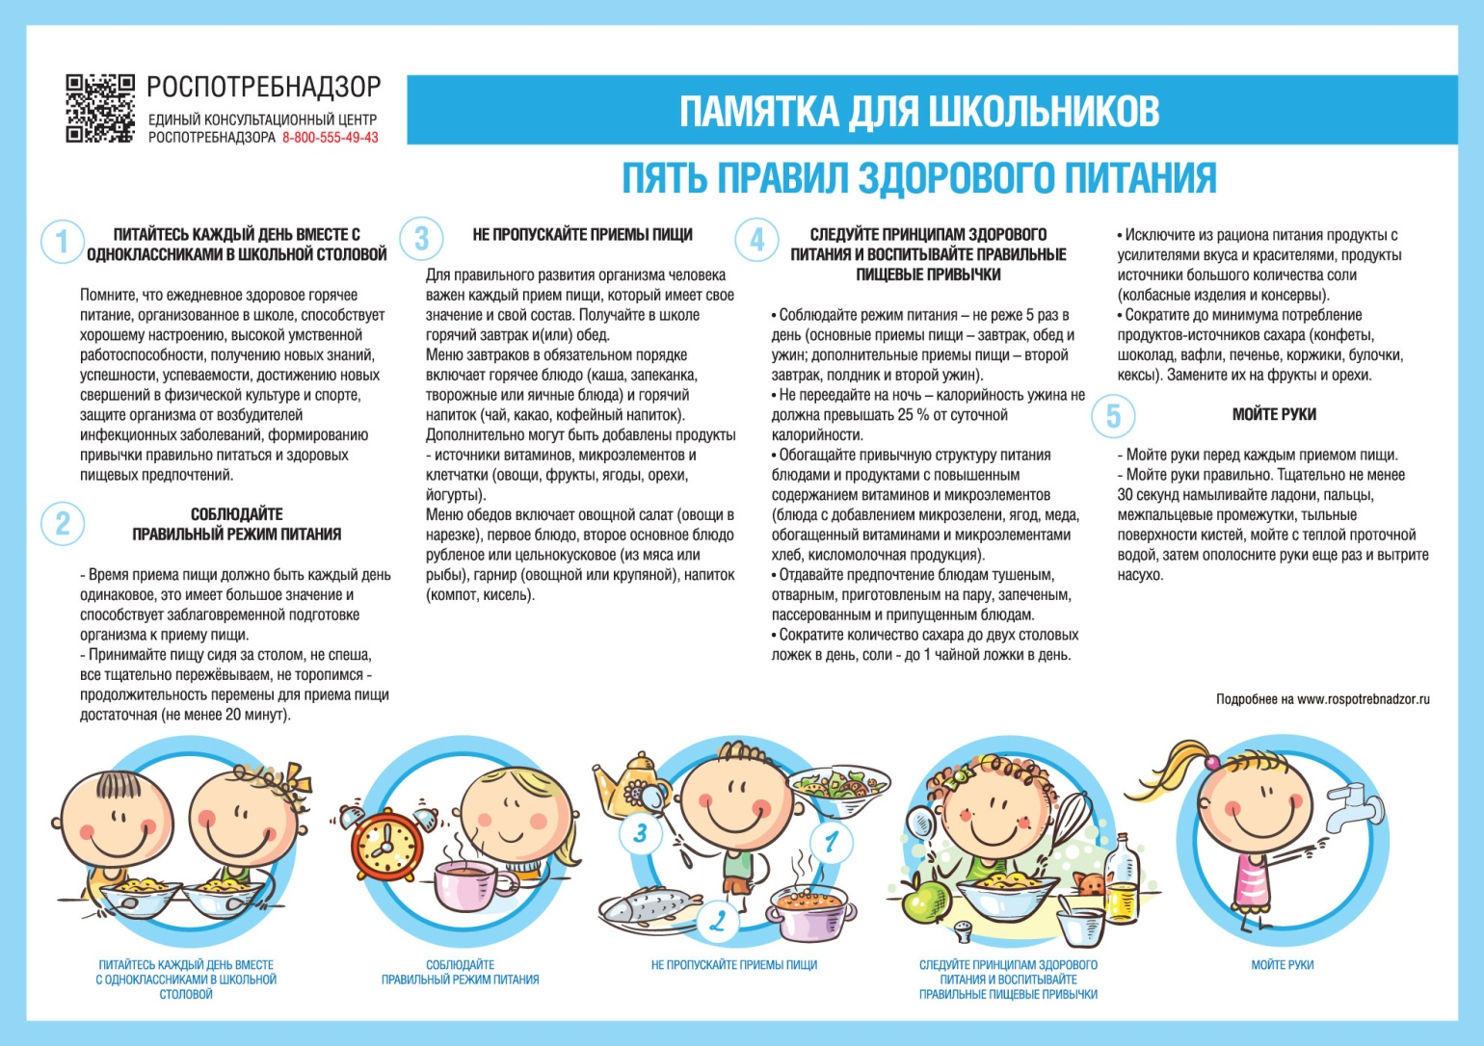

Пирамида здорового питания

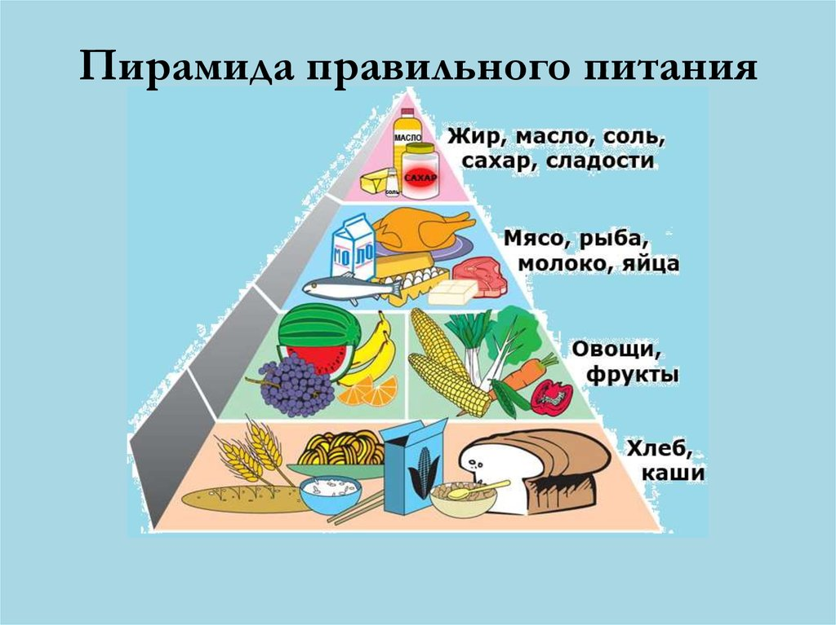

Организация оценочной деятельности

Тема 1. Если хочешь быть здоров

1. Одного мудреца спросили «Что для человека важнее: богатство,
сила, здоровье?» Как ты думаешь, что он ответил?
А) богатство
В) здоровье
С) сила
2. Попробуй объяснить одноклассникам, почему надо мыть руки.
Обведи правильный ответ.
А) чтобы были чистыми
В) потому что на руках накапливаются грязь и микробы
С) надо пользоваться мылом
D) следует мыть руки перед едой
3. Почему в школе необходимо горячее питание?
А) чтобы дома не завтракать
B) чтобы не болел желудок и лучше работать на уроках
C) так хотят учителя
4. На дверях столовой вывесили два варианта расписания приема пищи: одно расписание – правильное, другое неправильное. Какое правильное?
А Б
Завтрак 8.00 Завтрак 9.30
Обед 13.00 Обед 15.00
Полдник 16.00 Полдник 18.00
Ужин 18.00 Ужин 21.00
5. Какие условия для сохранения здоровья ты считаешь наиболее важными? Выбери 4 важных. Подчеркни: игры на свежем воздухе, деньги, рациональное питание, отдых,погода,возможность лечиться у хорошего врача,соблюдение ЗОЖ.
Оцени свою работу:
Тема 2. Самые полезные продукты

1. Определи полезные продукты
А)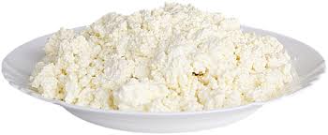В) С) D) 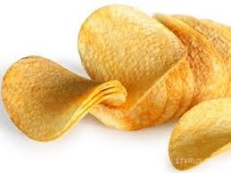
2. Какие продукты нужно есть каждый день?
А) булочки, конфеты, колбаса, консервы
B) мясо, рыба, молочные продукты, овощи, фрукты
C) сосиски, яйца, орехи, печенье, чипсы
3. Какие продукты не нужно есть каждый день?
А) булочки, фрукты, колбаса, консервы
B) мясо, рыба, молочные продукты, овощи
C) сосиски, яйца, орехи, сыр, ягоды
4. Какие продукты не нужно есть?
А) чипсы, маринованные продукты, майонез, картофель жареный
B) мясо, рыба, молочные продукты, овощи
C) яйца, орехи, сыр, сосиски
5. Какие твои любимые продукты:__________________________________
Оцени свою работу:
Тема 3. Как правильно есть

1. Можно ли принимать пищу на улице?
А) можно
B) нельзя
C) иногда
2. Первое правило при приёме пищи:
А) почистить зубы
B) нельзя разговаривать за столом
C) вымыть руки с мылом
3. Обязательно ли мыть руки перед едой?
А) да
B) нет
C) мыть только грязные руки
4. Какие правила поведения за столом ты знаешь:____________________
__________________________________________________________________
5. Как ты понимаешь правило «Не переедай!»:________________________
__________________________________________________________________
Оцени свою работу:

Тема 4. Из чего варят каши и как сделать кашу вкусной

1. Какая каша самая полезная
А) манная
B) гречневая
C) рисовая
2. Чтобы ты добавил в кашу, чтобы нелюбимая каша стала любимой
А) сахар или любимое варенье
B) кусочки любимых фруктов или ягоды
C) орешки или изюм
3. Как часто нужно есть кашу
А) каждый день
B) 1 раз в неделю
C) через день
4. Какие каши ты любишь:_________________________________________
5. Почему так говорят: «Каша – мать наша»?_________________________
Оцени свою работу:
Тема 5. Плох обед, если хлеба нет

1. Кто печёт хлеб?
А) повар
В) хлебороб
C) пекарь
2. Какой хлеб полезнее есть
А) пшеничный
В) ржаной
C) отрубной
3. Нужно ли еду принимать с хлебом?
А) да, обязательно
B) нет
C) только с первым блюдом
4. Какой хлеб ешь ты? _____________________________________________
5. Почему обыкновенный хлеб причисляют к чуду, к величайшему открытию человечества?___________________________________________
Оцени свою работу:
Тема 6. Где найти витамины весной

1. Какие салаты полезно есть весной
А) из консервированных овощей
В) из замороженных овощей
C) из свежей зелени
2. В каких продуктах больше витаминов весной
А) в сухофруктах
B) в свежих овощах и фруктах
C) в свежей зелени
3. Употребляешь ли ты в пищу лук, чеснок
А) да
B) нет
C) очень редко
4. Выращивал ли ты зелень на окошке? Подчеркни: ДА. НЕТ
5. Какие витаминные салаты ты предложишь:_________________________________
Оцени свою работу:
Тема 7. Как утолить жажду

1. Сколько жидкости в день должен выпивать в день
А) 4-5 стаканов
B) 5-6 стаканов
C) 6-7 стаканов
2. Какая вода не годится для питья?
А) родниковая
В) из-под крана
С) кипячёная
3. Выбери правильные утверждения
А) Без воды нет жизни
В) Беречь воду - значит беречь жизнь
С) Человек, животные, растения могут существовать без воды.
4. Какую воду можно пить
А) сырую
B) кипячёную
C) в бутылках
5. Когда человеку требуется больше воды:___________________________
Оцени свою работу:
Тема 8. Что надо есть, если хочешь стать сильнее

1. Определи полезные продукты, чтобы стать сильным

А) фасоль, горох, нежирное мясо, рыба
В) овощи, фрукты, сыр
С) булочки, пироги, бутерброды
2. Что лучше съесть перед контрольной работой?
А) бутерброд
В) фрукты
С) шоколад
3. Перед дополнительными занятиями нужно:
А) пообедать в школьной столовой
В) перекусить в буфете
С) можно взять из дома сухой паёк
4. Если у тебя большие нагрузки в школе, что необходимо соблюдать:
А) соблюдать режим питания
В) соблюдать режим дня
С) дольше быть на свежем воздухе
5. Какие продукты ты ешь, чтобы стать сильным:_______________________________
Оцени свою работу:
Тема 9. Овощи, ягоды и фрукты – самые витаминные продукты

1. Какой витамин, помогающий человеку реже болеть простудными заболеваниями, содержится в этих продуктах?
А) витамин С
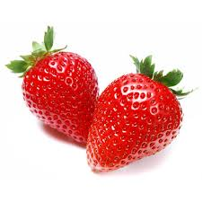
В) витамин А
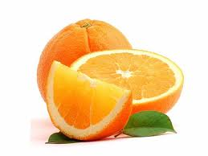
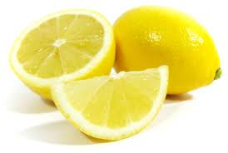
С) витамин Д

2. Катя знает: лучший подарок – это то, что сделано своими руками. Поэтому, она решила сама приготовить угощение на день рождения мамы – фруктовый салат.
Какие продукты ей понадобятся? Обведи буквы правильных ответов.
А) апельсины
В) помидоры
C) лук
D) яблоки
E) груши
3. Из ягод и фруктов мы варим полезное варенье. Плоды какого растения богаты витамином С?
А) шиповник
В) сирень
С) вишня
4. Во время простудных заболеваний необходимо правильно питаться. Какое варенье обладает лечебной силой при простуде?_________________________________________
5. Соблюдение правил здорового образа жизни укрепляет здоровье и воспитывает волю и характер человека. Древнее китайское изречение гласит: «Мудрый человек предотвращает болезни, а не лечит их». Правильное питание – это тоже защита от болезней. Почему? ______________ _____________________________________________________________________________
Оцени свою работу:
Тема 10. Всякому овощу – своё время

1. Как часто необходимо употреблять в пищу овощи
А) 1 раз в неделю
В) через день
C) каждый день
2. Какие растения созревают в начале лета?
А) зелень, редис
В) огурцы, помидоры
C) перец, баклажаны
3. Какие растения созревают в конце лета?
А) зелень, редис
В) капуста, картофель
C) горох, фасоль
4. Какие фрукты употребляешь в пищу_________________________________________
5. Какие овощи предпочитаешь употреблять в пищу:_____________________________
Оцени свою работу:

1. Выполните тест и оцените себя:

выполнено верно: раскрась колпак зелёным цветом
допущена 1 ошибка: раскрась колпак синим цветом
допущены 2 ошибки: раскрась колпак красным цветом

Материалы для работы с родителями
АНКЕТА ДЛЯ РОДИТЕЛЕЙ (рекомендуется проводить перед началом реализации программы)
- Сталкиваетесь ли вы с трудностями в организации питания
- плохо ест
- не завтракает
- поздно ужинает
- не ест супы
- не ест (не любит) каши
- не любит овощи
- отказывается от завтраков
- отказывается от обедов
- Какие блюда ребенок ест (предпочитает) больше всего?
- Сколько раз в день ест ребенок?
- Любит ли ребенок рыбу?
- Любит ли ребенок молоко и молочные продукты?
- Как часто пьет сладкие газированные напитки?

АНКЕТА ДЛЯ РОДИТЕЛЕЙ (после изучения первой части программы)
- Какие темы, на ваш взгляд, вызвали наибольший интерес у вашего ребенка?

- Какие разделы, по вашему мнению, были особенно полезны и важны для изучения?

- Помогла ли вам программа решить проблемы с организацией питания детей? Какие?

- Изменилось ли отношение вашего ребенка к режиму, гигиене и продуктам питания?

Конспект занятия «Как правильно питаться»
Цель: сформировать у школьников представление об основных принципах гигиены питания.
Задачи:
- Образовательные:
- создать условия для формирования правильного отношения к своему здоровью.
- формировать умение выбирать полезные продукты питания;
- выполнять правила рационального питания.
- Развивающие:
- развивать кругозор учащихся.
- развивать внимание, мышление, память.
- Воспитательные:
- воспитывать культуру сохранения и совершенствования собственного здоровья;
- воспитывать необходимость здорового образа жизни и соблюдать соответствующие правила;
- воспитывать чувство взаимопомощи.
Оборудование: упаковки от различных продуктов для практической работы.
Ход занятия
- Организационный момент. Эмоциональный настрой
- Ребята, давайте улыбнемся друг другу, гостям. Я рада, что у вас хорошее настроение, ведь улыбка, несомненно, залог успеха в любой работе и думаю, что сегодняшний день принесёт нам всем радость общения друг с другом. Успехов вам и удач!
- Мотивация познавательной деятельности
Сказка «Приятного аппетита!» Иржина Стрменьова
У одного короля была дочка, которую он обожал больше всего на свете. На завтрак, обед и ужин ей приносили только самые изысканные лакомства. Птичье молоко, марципановый торт, шоколадный пудинг, мармелад, пастила, халва, ананасовый крем, шоколадные конфеты, вафли, клубничное желе, пирожное – вот такое меню примерно было у принцессы. Но почему–то принцесса не была ни румяной, ни весёлой, наоборот, она хирела и чахла на глазах.
- Почему заболела принцесса? (Ответы детей.)
- Кто из вас догадался, о чем пойдет наше занятие? (О правильном питании)
3. Организация познавательной деятельности
- Для чего человек должен есть? (Для того, чтобы ходить, бегать, дышать, играть, работать – в общем, чтобы жить.)
Ученик 1. Человеку нужно есть,
Чтобы встать и чтобы сесть,
Чтоб расти и кувыркаться,
Песни петь, дружить, смеяться.
Чтоб расти и развиваться
И при этом не болеть,
Нужно правильно питаться
С самых юных лет уметь.
- Может ли человек обойтись без пищи? (При длительном голодании человек слабеет, через 2 – 3 дня начнутся «голодные» обмороки, а через 10 – 15 он умрёт.)
- Какие питательные вещества должны находиться в продуктах питания, чтобы они приносили пользу человеку? (Ответы детей)
На доске открываются карточки с правильными ответами.
БЕЛКИ, ЖИРЫ, УГЛЕВОДЫ, ВИТАМИНЫ, МИНЕРАЛЫ.
- Всю пищу, которую мы съедаем, наш организм разбирает на части. Вся еда какая бы сложная она ни была состоит всего из трех главных частей: белков, жиров и углеводов.
Белки – вещества (как кирпичики для строительства дома), нужные для роста и развития организма. Ими богаты творог, яйца, мясо, рыба, горох, фасоль. Человек растет до 24-25 лет, пока не заканчивается окончательное окостенение скелета. До 25 лет организму необходимо около 100 гр. белков в сутки. После 25 лет – 50-60 гр.
Жиры – обеспечивают организм энергией. Но избыточное употребление жиров приводит к их отложению во внутренних органах. Жир затрудняет работу мышц и это вредно. Жиры содержатся в сливочном и растительном масле, маргарине, сметане. Масла вырабатывают из растений - кукурузы, подсолнечника, сое и др.
Углеводы – главный поставщик энергии. Мы их получаем в виде крахмала и сахара. Они помогают вырабатывать энергию. Углеводы содержатся в хлебе, крупах, картофеле, макаронах, фруктах.
- Можем ли мы употреблять продукты, содержащие только белки, только жиры, только углеводы?
- Какой вывод вы можем сделать?
Вывод: все питательные вещества необходимы нашему организму.
- Послушайте продолжение сказки: Тогда король велел объявить повсюду, что отдаст полкоролевства тому, кто вылечит его дочку. Отовсюду сбежались и съехались лекари, выписывали ей рецептов, но принцессе ничего не помогало. Но, в конце концов нашёлся знающий человек. Он исследовал продукты питания принцессы. Посмотрите на таблицу:

Продукты | Белки  (г) | Жиры  (г) | Углеводы (г) | ВИТАМИНЫ
 |  |  |  | A  (мг) | B1  (мг) | B2  (мг) | PP  (мг) | C  (мг)
Карамель | 0,1 | 0,1 | 92,1 | 0 | 0 | 0 | 0 | 0
Шоколад | 6,9 | 35,7 | 52,4 | 0 | 0,05 | 0,26 | 0,5 | 0
Ирис | 3,3 | 7,5 | 81,8 | 0,01 | 0,02 | 0,15 | 0,09 | 0
Мармелад | 0 | 0,1 | 77,7 | 0 | 0 | 0 | 0 | 0
Пастила | 0,5 | 0 | 80,4 | 0 | 0 | 0,01 | 0 | 0
Халва | 12,7 | 29,9 | 50,6 | 0 | 0 | 0,2 | 2,2 | 0
Вафли | 3,2 | 2,8 | 80,1 | 0 | 0,04 | 0,04 | 0,4 | 0
Пирожное | 5,1 | 18,5 | 62,6 | 0,1 | 0,1 | 0,05 | 0,5 | 0
Торт | 4,4 | 12,4 | 53,6 | 0,1 | 0,12 | 0,13 | 0,5 | 0

- Почему заболела принцесса? (Ответы детей)
- Еще человеку нужны кальций, железо, медь, сера, марганец, цинк, йод и почти все другие вещества, которые есть в природе. А эти вещества могут попасть к нам в организм только с разнообразной, богатой витаминами пищей. Витаминов много в овощах и фруктах.
- Что вы знаете о витаминах?
Витамины.
В овощах, фруктах и ягодах много полезного и необходимого для человеческого организма. Главное их “богатство” - витамины.
Витамин С. Это самый важный витамин, он помогает человеку бороться с различными болезнями. Больше всего этого замечательного витамина содержится в черной смородине, облепихе, лимонах, землянике, яблоках, капусте, луке, петрушке.
Витамин А. Необходим для роста и развития человека. Помогает нам видеть, делает нашу кожу гладкой. Больше всего этого витамина в моркови, облепихе, зелёном луке, помидорах, абрикосах и петрушке.
Витамин B1. Помогает мышцам быть сильными. Улучшает память, поднимает настроения. Витамин B1 есть в помидорах, чесноке, сливах, винограде.
Витамин В2. Чтобы кожа и волосы были красивыми и здоровыми, зрение – хорошим, а настроения – всегда отличным, нужен витамин В2. Его много в свежем шиповнике, зелёном луке и укропе, капусте.
Витамин В6. Так называют витамин, который делает здоровой нашу кровь, улучшает память, повышает настроение, придает силы. Он содержится в свекле, зелёном горошке, петрушке, землянике.
Витамин D. Если ты хочешь, чтобы твои кости были крепкими, - тебе необходим витамин Д, который ты можешь получить с солнечными лучами и со следующими продуктами питания: рыбий жир, коровье масло, желток яиц.
Вывод: нашему организму нужны белки, жиры, углеводы, витамины.
- Давайте разберемся, зачем же нам так настоятельно рекомендуют принимать витаминные комплексы именно с минералами. Для чего они нужны нашему организму?
- Наш организм, конечно, машина хорошая, но и для его работы нужно не только топливо в виде жиров, белков и углеводов, но и такие вещества, как мы уже сказали - витамины. При недостатке витаминов начинаем болеть, и плохо выглядеть, становимся вялыми или раздражительными. Без них нам с вами, практически, не жить.
Недостаток банальной аскорбиновой кислоты может привести к смерти. Цинга. Знакомо вам название этого заболевания? Так вот оно-то, как раз, и появляется, когда не хватает аскорбиновой кислоты.
Это только часть витаминов. Самые известные. Вместе с витаминами рекомендуется принимать минералы, которые играют не самую последнюю роль в обмене веществ. Самый известный минерал, о котором, наверное, знают все - это железо. Оно участвует в кроветворении и транспорте кислорода по всему нашему организму.
При недостатке магния мы будем чувствовать усталость, раздражительность, а возможно и депрессию. Отсутствие кальция сделает ломкими ваши кости. Недостаток калия и натрия пагубно отразится на вашей сердечно-сосудистой системе, вызовет судороги в
ногах, особенно по ночам.
Вот самый маленький, из возможных списков минералов, которые нужны нашему организму обязательно. И витамины, и минералы можно получить из витаминно-минеральных комплексов, которые продаются в аптеках. Единственное, что надо сделать при покупке - это проконсультироваться с врачом.
Физминутка. Игра.
На столе разложены карточки с картинками продуктов, на доске надписи: полезная еда, сладкая еда, вредная еда. Ваша задача – разделить их на группы: 1 группа – «полезная еда» (продукты, которые мы можем есть каждый день); 2 группа – «сладкая еда» (продукты, которые мы можем есть иногда); 3 группа – «вредная еда» (продукты, которые мы можем есть очень редко). Каждый из вас подходит к столу выбирает картинку и прикрепляет к соответствующей группе.
Полезная еда: салат овощной, йогурт, кефир, хлеб, рыба, молоко, каша, суп, фрукты, овощи, творог, яйцо.
Сладкая еда: конфеты, печенье, шоколад, зефир, мороженое, торты.
Вредная еда: лимонад, кириешки, чипсы, пепси, сало, колбаса.
Практическая работа.
- Ребята, представьте, что вы ученые и вам необходимо сделать научное открытие. Ученым ошибаться нельзя.
- Кто знает, как узнать, какие питательные вещества и в каком количестве содержатся в продукте?
- Сейчас вам предстоит провести практическую работу по группам, для того чтобы узнать в каких продуктах самое высокое содержание белков, жиров, углеводов.
- У вас на столах есть упаковки различных продуктов. На них указано питательные вещества и их количество содержания в этих продуктах. Изучите этикетки. Результаты исследования занесите в таблицу.
- В каких из этих продуктов самое высокое содержание а) белков; б) жиров; в) углеводов? Обведи соответствующее число красным цветом.

Продукты | Пищевая ценность  ( содержание в 100 граммах)
 | Белки | Жиры | Углеводы

План ответа.
1. Мы изучили этикетки от………………………………………………….
2. Самое высокое содержание:
а) белков в ………………………….
б) жиров в …………………………..
в) углеводов в ………………………
Вывод: Нужно стараться есть разнообразную пищу, чтобы организм получал все необходимые ему питательные вещества.
Игра-обсуждение «Законы питания».
Учитель предлагает ребятам прослушать стихотворение
К. И. Чуковского «Барабек»:
Робин Бобин Барабек
Скушал сорок человек,
И корову, и быка,
И кривого мясника,
И телегу, и дугу,
И метлу, и кочергу,
Скушал церковь, скушал дом,
И кузницу с кузнецом,
А потом и говорит:
«У меня живот болит».
— Почему заболел живот у Робина Бобина, чем опасно переедание? (При употреблении большого количества пищи происходит тяжесть в желудке, раздражение, появляются многие болезни.).
- Что мы чувствуем, когда переедаем?
- Как мы можем помочь себе и своему желудку?
- Какой вред от «сухомятки»?
- Каково значение напитков, необходимое потребление жидкости в сутки?
- Какие напитки следует ограничить, почему? (Ответы детей)
- Я сегодня получила письмо. Давайте его прочитаем:
«Здравствуйте, друзья! Пишу письмо я из больницы. У меня ухудшилось здоровье: болит голова, кожа побледнело, слабость, нет никаких сил. Доктор говорит, что мне нужно правильно питаться. Я составил себе меню на обед: чипсы, газированная вода с шоколадом, торт. Это моя любимая еда. Наверное, я скоро поправлюсь.
Ваш друг Незнайка.
- Как вы понимаете, слово «меню»? Из-за чего ухудшилось состояние Незнайки? Скоро ли он поправится при таком меню? Знает ли Незнайка, как нужно подобрать свое меню?
Поможем ему подобрать обед? Какие продукты вы бы выбрали для правильного питания? Из-за чего ухудшилось состояние Незнайки? Скоро ли он поправится при таком меню?
Влияет ли неправильное питание на наше настроение? Сколько раз в день нужно есть?
Учитель:
- Что есть во рту?
- Улыбнитесь и посмотрите в зеркало: сколько зубов во рту? Для чего они нам? (Зубы раздробляют и размалывают пищу на мелкие кусочки.)
- Что будет, если у человека не будет зубов? Как избежать заболеваний зубов?
- Для чего нужна слюна?
- Когда мы едим, нужен ли язык? Почему?
- Как надо пережевывать пищу и почему?
- Почему так говорят: «Когда я ем, то глух и нем»?
- Нужно ли содержать в чистоте зубы и ротовую полость? Почему?
- Что для этого используют? (Зубная щетка, зубная паста, ополаскиватели).
- Как часто можно использовать жевательную резинку? (Можно использовать жевательную резинку можно лишь только после еды. Жевание «на пустой желудок» способствует активному выделению желудочного сока. Пищеварительные же ферменты, в свою очередь, не находя пищи, агрессивно воздействуют на слизистую оболочку желудка. Результат — сильное раздражение вплоть до таких заболеваний, как гастрит и язвенная болезнь. Поэтому время для жевательной резинки — 7—10 минут после еды, для того, чтобы зубы очистились от остатков пищи и микроорганизмов, выделяющих вредную для зубной эмали молочную кислоту. Дальнейшее смакование резинового комочка не только бесполезно, но и вредно — на нем скапливается огромное количество микробов, которые нужно удалить.)
- А теперь давайте поиграем в игру «Чем не стоит делиться».
На столе разложены: вилка, ножик, салфетка, шоколадка, ложка, яблоко. Катя просит Диму поделиться с ней предметами, лежащими на столе. Ребята должны определить — чем можно делиться и чем делиться нельзя. Обращается внимание на то, как следует разделить яблоко, шоколадку (нельзя откусывать, нужно разломить или воспользоваться ножом).
Работа в парах.
- А теперь составим памятку с правилами правильного питания:
- Главное – не передай.
- Нужно стараться есть разнообразную пищу.
- Мучного и сладкого надо есть поменьше.
- Не надо есть много жареного, копченого, соленого, острого.
- Нужно стараться есть в одно и то же время.
- Тщательно пережевывай пищу, не спеши глотать.
- Утром перед школой надо обязательно завтракать.
- Ужинать надо не позже, чем за 2 часа до сна.
- Перед приемом пищи сделай 5-6 дыхательных упражнений животом, мысленно поблагодарив тех, кто принял участие в создании продуктов, из которых приготовлена пища.
Задание на дом:
- Нарисуй свой режим дня в выходные дни и посчитай, сколько раз в день ты ешь и через сколько часов.
- Напишите названия продуктов, наиболее часто употребляемых у вас дома.
Рефлексия.
- Предлагаю оценить успешность своей деятельности на уроке.
Перед вами «Дерево здоровья». Оденем его в листочки, выразив свое отношение к классному часу одним предложением.
Урок дал мне для жизни…
Теперь я могу…
Было трудно…
- Задумайтесь над тем, что вы едите, и подумайте о своем здоровье. До свидания!
Используемая литература:
- Безруких М.М., Филиппова Т.А., Макеева А.Г. Разговор о правильном питании. Методическое пособие. М. ОЛМА Медиа Групп, 2007.
- А.Плешаков. Мир вокруг нас. 3класс. Часть1. М.: «Просвещение» 2012г.
- В.Н.Касаткина. Педагогика здоровья. М.: «Линка-ПРЕСС» – 1999г.
Использованные электронные ресурсы:
- http://www.maam.ru/detskijsad/-valeologicheskie-skazki-v-ramkah-proekta-po-zdorovesberezheniyu-kto-my-kakie-my.html Валеологические сказки в рамках проекта по здоровьесбережению: кто мы, какие мы.

Конспект занятия «Из чего варят каши и как сделать кашу вкусной»

Цель: сформировать у детей представление о завтраке как обязательном компоненте ежедневного меню, различных вариантах завтрака.
Задачи:
- сформировать у ребенка убеждение важности утреннего приема пищи;
- дать представление о каше, как наиболее подходящем блюде для завтрака;
- научить составлять меню для завтрака;
- формировать у детей умение работать в команде по правилам;
- учить принимать и удерживать заданную роль в течение групповой работы.
Ход практического занятия:
Актуализация проблемы.
- Ребята, я приветствую вас на занятии «Разговор о правильном питании».
Эпиграфом наших занятий остается выражение «Правильное питание – залог крепкого здоровья»
Ход занятия.
- Отгадайте загадку и предположите, о чем пойдет речь на сегодняшнем занятии.

Крупу в кастрюлю насыпают,
Водой холодной заливают.
И ставят на плиту вариться
И что тут может получиться? (Каша)
- Скажите, о чем же мы будем сегодня говорить? Дети высказывают свое мнение: будем говорить о завтраке, каким он должен быть и почему на завтрак лучше всего есть кашу.
Просмотр мультфильма «Каша из топора»
-Скажите, а можно сварить кашу из топора? (Нет)
-Правильно. Мы будем говорить о том, почему для вас ребята, у которых утренние часы вашего дня протекают наиболее активно, очень важно завтракать и очень важно, что (какие блюда) нужно есть на завтрак.
Выбор темы исследования.
- Итак, кто назовет тему нашего занятия? (Из чего варят каши и как сделать кашу вкусной?)
-Ребята, сегодня вы будете исследователями и сами постараетесь дать ответы на поставленные вопросы.
Определение сферы исследования.
- Завтрак должен стать обязательным компонентом рациона питания каждого из вас. Какое же блюдо является наиболее подходящим? (Каша)
Каши содержат необходимое количество питательных веществ. К тому же они легко усваиваются. Да, наиболее подходящим блюдом на завтрак является каша, потому что в ней содержится много питательных веществ, она быстро усваивается.
- Кто из вас любит есть каши, поднимите зеленый светофор, а кто не любит – красный.
- Я надеюсь, что те ребята, кто поднял красный сигнал, в конце занятия поменяют свое отношение к каше.
- Ребята, вы хотите узнать, из чего варят каши? (На доске запись: Из чего варят каши?)
Выработка гипотезы.
- Как вы думаете, из чего варят каши? (Дети высказывают свои предположения)
Сбор и обработка информации.
-Каши варят из крупы. А из чего получается крупа, вы узнаете, если отгадаете загадку.
В землю теплую уйду,
К солнцу колоском взойду.
В нем тогда таких, как я,
Будет целая семья. (Зерно)
- Крупа получается из зёрен. Послушайте рассказ о зёрнышке.
Выступление заранее подготовленного ученика.
Посадили весной в землю маленькие зёрнышки. Вскоре из них появились зелёные ростки. Земля, вода и солнце помогали им расти. В конце весны на каждом ростке появился колосок с мелкими зёрнами. Все лето колоски набирались сил и наливались. Зёрна в них пожелтели, стали крупнее. Осенью колоски собрали и обмолотили. Из зёрен сделали крупу, из которой можно варить кашу.
- Вот какой долгий путь прошла каша, прежде чем попасть к нам на стол.
Игра «Угадай».
- Ребята, у вас на столах в блюдечках представлены 5 видов круп: манная, пшено, овсяные хлопья, гречка, рис.
- Чтобы узнать из какой крупы, какая получится каша, мы поиграем в игру «Угадай».
(у учителя - гербарий с колосками, у детей в блюдцах – крупы).
1) Черна, мала, крошка, соберут немножко. В воде поварят, кто съест – похвалит.(Гречка)
- Из какого растения получают гречку? Как называется крупа?
- Каша из гречневой крупы называется –гречневая (записывают в тетради название каши)
- Знаете ли вы, чем полезна гречневая каша?
-Наиболее полезна гречневая каша. Ведь в гречневой крупе, из которой она изготавливается, много растительных белков, жиров, углеводов. Она содержит фосфор, кальций, калий, железо, витамины группы В.
2) Как во поле, на кургане, стоит курица с серьгами.(Овёс)
-Какую крупу получают из овса? (Дети находят овсяные хлопья среди других круп). Каша называется – овсяная (запись в тетради)
- Следом за крупами из гречихи по полезности следуют крупы из овса. Овсяные хлопья усваиваются очень хорошо. Из овсяной муки пекут блины, лепёшки, делают кисели и сладкое печенье. Каша из овсяной крупы называется ещё «геркулес». Она придаёт силу, в ней самое большое количество витаминов.
3) В поле метелкой, в мешке – жемчугом. (Пшеница, манка).
- Какую крупу получают из пшеницы? (Пшеничную и манную)
Кашу варят –пшеничную и манную (запись в тетради) Пшеничная каша сытная, питательная и полезная. Манная крупа также относится к легкоусвояемым и очень калорийным продуктам, поэтому её рекомендуется есть перед серьёзными нагрузками (контрольной, соревнованиями). Её ели даже богатыри.
4) Белая, на снег похожа. (Рис)
Особенность риса – он растёт в воде. Рис богат крахмалом и также легко усваивается.
5) Сидит мышка в золотой кубышке. Мала малышка, золотая кубышка. (Просо)
Растение — просо, крупа — пшено, каша – пшённая (запись в тетради).
В ней много белка, она самая питательная.
6) Встали в ряд богатыри. Верно, службу служат. Голова у них внутри, борода снаружи! (Кукуруза)
- Как называется каша из кукурузы? (Кукурузная)
7) В длинном домике зелёном много кругленьких ребят. Меж собой они знакомы, и все рядышком сидят. (Горох)
- Какую кашу можно сварить из гороха? (Гороховую)
-А как называется каша из ячменя? (Ячмень – ячневая, перловая каша.)
-Как вы думаете, почему про некоторых людей говорят: "Он мало каши ел"? О ком так говорят? (Так говорят о слабых.)
-Правильно. Каша – полезная еда, которая помогает стать здоровым и сильным.
-А вы знаете, что каша не только одно из самых полезных блюд, но и самых старинных?
Сообщение заранее подготовленного ученика.
-Каша является древнейшим кушаньем русских людей. Первоначально наши далёкие предки крупу не варили, а в течение долгого времени размачивали в воде. Зёрна разбухали, их середина становилась мягкой и пригодной в пищу. А когда люди стали использовать для приготовления пищи огонь, это облегчило и ускорило этот процесс. Самые старые среди каш – пшеничная, перловая и овсяная. Человек ест их уже девять тысяч лет. Рисовую кашу – пять тысяч лет, гречневую – четыре тысячи лет. Самая же молодая каша – кукурузная – три тысячи лет.
-В Древней Руси специальные каши варились в честь любого важного события. У русских князей существовал обычай варить кашу в знак примирения врагов. С тех пор про несговорчивых людей говорят: "С ним каши не сваришь".
- Ребята, сейчас вы в парах составите алгоритм приготовления каши. (Работа в парах)
Физкультминутка «Сварим кашу».
Вырос в поле колосок: Он не низок, не высок.
Ветерок его качает, Влево, вправо наклоняет.
Колоски мы все сожнём - Много хлеба напечём,
А ещё наварим каши И подкрепим силы наши.
Игра «Собери пословицу». Работа в парах с последующей проверкой.

Каждая команда получает карточки с заданием (на карточке написаны пословицы «Кашу маслом не испортишь», «Мало каши ел», «С ним кашу не сваришь», «Щи да каша – пища наша», верхняя часть текста закрыта): «Прочитай пословицы. Допиши верхнюю часть слов. Выбери одну из пословиц, о чем она?»
- Ребята, вы хотите точно знать, из чего делают каши и как сделать кашу вкусной. (На доске прикрепляется запись: Как сделать кашу вкусной?)
- Если сварить кашу из одной крупы и воды, она будет вкусной? Что в неё можно добавить? Кто не знает, вспомните, почему получилась вкусной каша из топора? (соль, сахар, молоко, масло). Ведь недаром говорят «Маслом кашу не испортишь».
- А что ещё можно добавить в кашу, чтобы она стала вкуснее? Давайте проверим ваши предположения, разгадав кроссворд.

Работа по группам в рабочих тетрадях. «Как сделать кашу вкусной?» (наклейки).
- Хотите сварить свою кашу? Предлагаю поработать в тетради с.29 задание 4 (дети приклеивают наклейки с добавками в каши или рисуют их).
1 группа - рисовая каша, гречневая каша
2 группа - манная каша, кукурузная каша
3 группа - овсяная каша, пшённая каша
Решение проблемной ситуации.
На слайде появляется надпись: «Суворовская каша».
- Ребята, что это за каша, из чего она приготовлена? Хотите ли вы узнать о ее возникновении?
- При переходе через Альпы к полководцу Суворову пришёл повар и пожаловался: «Гороха мало, на кашу не хватит, перловка тоже на исходе, да и пшена не густо. Как накормить солдат?» Полководец моментально решил эту задачу. Он сказал: «Сыпь всё в один котёл». С тех пор кашу из разных круп называют в честь его фамилии.
- Кто этот полководец? (Суворов) А каша – суворовская.
- Как вы думаете, какую кашу надо есть, чтобы вырасти крепкими и здоровыми? (Учитель обобщает, приходим к выводу - разнообразную).
Рефлексия деятельности. Хоровое чтение стихотворения.
Лучше каши нет на свете. Обойди весь белый свет!
Любят взрослые и дети, Кушать кашу на обед.
В каше много витаминов, Каша нам всегда нужна,
В каждом доме, в каждой кухне, Каша быть всегда должна!)
Чтобы стать весёлым, смелым, Сильным, ловким и умелым
И с утра чтоб не лениться, Нужно кашей подкрепиться.
Кашу вкусную с утра Кушай вволю детвора.
-Молодцы, теперь вы всё знаете о каше, и даже можете дома родителям помочь её приготовить. Надеюсь, что те ребята, кто в начале урока сказали, что не любят кашу, теперь поняли, как важно есть ее по утрам, чтобы быть крепкими и здоровыми.
Украсим «дерево успеха» листочками. Если занятие для вас было поучительным, вам было интересно, то украшаете дерево зелеными листочками, если вы не узнали для себя ничего нового, то желтыми, если вам было скучно, то красным.
Мастер-класс от повара-профессионала «Кашу варим и едим, всех мы кашей угостим!». Папа одной из учениц - корабельный повар (кок), рассказал учащимся секреты варки каши, угостил всех участников (учащихся и родителей) заранее приготовленной «Кашей гурьевской».
Домашнее задание. Проинсценировать небольшой отрывок из литературного произведения, в котором присутствует каша. Дети должны отгадать литературное произведение.
Итог
- Давайте поделимся впечатлениями о нашем занятии. Зачем нам нужно было это занятие? (Чтобы быть здоровым, нужно правильно питаться ит.д.).
- Что является рациональным завтраком? (Каша)
- Чем полезны каши? (Содержат питательные вещества, легко усваиваются, помогает быть крепкими и здоровыми)
- Из каких злаковых культур получают крупы? (Крупяных)
- Какая каша является самой ценной? (Гречневая)

